Муниципальное автономное  дошкольное образовательное  учреждение Детский сад № 262  комбинированного вида»  Московского района г. Казани  420080 г. Казань ул.Декабристов 154а  тел: 561-38-92; e-mail: Ds262.kzn@tatar.ru | 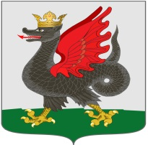 | Казан шәһәре Мәскәу  районының « 262 нчы катнаш  төрдәге балалар бакчасы»  муниципаль автономияле  мәктәпкәче белем учреждениесе  420080 Казан, Декабристлар ур, 154а  тел: 561-38-92; Еmail:Ds262.kzn@tatar.ru

Количество свободных мест
в ДОУ № 262 Московского района г.Казани
на 2025-2026 учебный год

№ ДОУ по зданиям | Количество свободных мест  на 2025-2026 учебный год
№ ДОУ по зданиям | 0-1 | 1-2 | 2-3 | 3-4 | 4-5 | 5-6 | 6-7
262 здание 1 (Декабристов) | 0 | 0 | 7 | 3 | 5 | 5 | 5
262 здание 2  (Тунакова) | 0 | 0 | 8 | 0 | 7 | 5 | 5
Итого

